Korelasi Nilai Cbr Laboratorium Modified Terhadap Tekanan pada Roda Kendaraan Alat Berat di Lapangan Berdasarkan Metode Tekanan

Elisa Rahmawati Dewi1)
Idharmahadi Adha2)
Ofik Taufik Purwadi3)

Abstract
In the process of highway construction, one of main thing that should be concerned is soil material. Based on that assumptions, soil has a role as a construction material and as a placement of construction.. Therefore, one of the examination processes to discover the soil bearing capacity is California Bearing Ratio (CBR) testing. Compaction in the testing has been done within heavy vehicle pressure on field with the amounts; 2.7 MPa, 7 MPa, and 8.4 MPa and the soil sample is from Tirtayasa Area, Sukabumi, Bandar Lampung.
The result testing in laboratory had been showed that the soils were classified into A-2-7 soil group that was silty sand type. CBR value without soaking process within modified proctor was 9% and for soaking condition soil was 4.2%. Modified laboratory CBR values of without-soaking condition every pressure were 5.5%, 9.4%, and 9.9%, whereas for the soaking condition were 0.77%, 2.6.5, and 3.3%. In conclusion, the values of CBR are increase as the additions of the pressure given.

keywords: heavy vehicle, modified pressure’s tool, modified CBR laboratory test.

Abstrak
Dalam pelaksanaan pembangunan infrastruktur jalan, salah satu hal utama yang perlu diperhatikan adalah material tanah. Dimana tanah memiliki peranan baik sebagai bahan konstruksi maupun sebagai tempat perletakan suatu konstruksi. Salah satu proses pengujian untuk mengetahui daya dukung tanah dasar adalah pengujian California Bearing Ratio (CBR). Pemadatan pada pengujian CBR Laboratorium dilakukan dengan metode tekanan menggunakan tekanan alat berat di lapangan yaitu sebesar 2,7 MPa, 7 MPa, dan 8,4 MPa dengan sampel tanah berasal dari daerah Tirtayasa, Kec. Sukabumi, Bandar Lampung.
Hasil pengujian di laboratorium sampel tanah digolongkan sebagai kelompok tanah A-2-7 yaitu tanah pasir berlanau. Nilai CBR tanpa rendaman dengan menggunakan modified proctor adalah sebesar 9% dan untuk kondisi rendaman adalah sebesar 4,2%. Nilai CBR laboratorium modified pada masing-masing tekanan untuk kondisi tanpa rendaman adalah 5,5%, 9,4%, dan 9,9% sedangkan untuk kondisi rendaman adalah sebesar 0,77%, 2,6%, dan 3,3%. Nilai CBR mengalami peningkatan seiring dengan pertambahan tekanan yang diberikan.
Kata kunci : Tekanan alat berat, alat tekan modifikasi, CBR laboratorium modified.

PENDAHULUAN
Dalam pelaksanaan pembangunan infrastruktur jalan, salah satu hal utama yang perlu diperhatikan adalah tanah. Dimana tanah memiliki peranan baik sebagai bahan konstruksi, maupun sebagai perletakan suatu konstruksi. Salah satu proses pengujian untuk mengetahui daya dukung tanah dasar adalah pengujian California Bearing Ratio (CBR). CBR adalah perbandingan antara gaya perlawanan penetrasi dari tanah terhadap penetrasi sebuah piston yang ditekan secara berkesinambungan dengan gaya perlawanan penetrasi serupa pada contoh tanah standar berupa batu pecah di California.
Uji CBR laboratorium modified manual dalam pemberian bebannya membutuhkan tenaga manusia yang besar dalam penggunaannya, maka alat uji pemadat modifikasi untuk CBR laboratorium diharapkan mampu menggantikan penggunaan alat manual. Untuk itu, akan dilakukan pengujian alat uji tekan modifikasi ini dengan cara membandingkan uji CBR laboratorium modified dengan alat uji tekan modifikasi berdasarkan tekanan kontak dari alat berat yang digunakan di lapangan.
- METODE PENELITIAN
  - Tanah
2.1.1. Klasifikasi Tanah
Sistem klasifikasi tanah merupakan sistem penggolongan dari jenis-jenis tanah yang mempunyai sifat dan karakteristik yang sama ke dalam kelompok-kelompok dan subkelompok berdasarkan pemakaiannya. Tujuan dari pembuatan sistem klasifikasi tanah adalah untuk memberikan informasi mengenai karakteristik dan sifat fisik tanah. Sistem klasifikasi tanah yang umum digunakan adalah sistem klasifikasi AASHTO (American Association of State Highway and Transportation Classification Official) dan Sistem Klasifikasi Unified Soil Classification System (USCS) (Das, 1995).

2.1.2. Tanah Timbunan
Tanah timbunan merupakan tanah yang berfungsi untuk mencapai elevasi subgrade yang telah ditentukan dalam gambar rencana. Terdapat dua jenis tanah timbunan yaitu timbunan biasa dan timbunan pilihan dimana spesifikasi nilai CBR laboratorium untuk tanah timbunan biasa adalah minimal 6% dan untuk timbunan pilihan adalah minimal 10% (Rencana Spesifikasi Umum Bina Marga Revisi 3, 2010) .

  - Pemadatan Tanah
2.2.1. Definisi Pemadatan Tanah
Pemadatan tanah adalah proses dimana terjadi naiknya kerapatan tanah dengan jarak antar partikel yang semakin kecil sehingga volume udara tereduksi dari dalam tanah. Kepadatan tanah dapat dinilai dari berat volume kering dimana nilai berat volume kering akan bertambah seiring dengan pertambahan kadar air. Namun berat volume kering akan mengalami penurunan ketika kadar air optimum telah tercapai.

2.2.2. Pengujian Modified Proctor
Untuk memenuhi persyaratan kepadatan dilakukan pengujian pemadatan yang dalam penelitian ini digunakan metode modified proctor. Pengujian dilakukan dengan penumbuk seberat 4,5 kg dan tinggi jatuh 45,7 cm sebanyak lima lapis tanah. Pada setiap percobaan diketahui nilai kadar air pada setiap sampel dan diketahui pula nilai berat volume kering dari sampel tanah tersebut. Hubungan berat volume kering (γd) dengan berat volume basah (γb)dan kadar air (w), dinyatakan dalam persamaan :Dimana rumus berat volume kering adalah sebagai berikut (Das, 1995).
(1)

2.2.3. Pemadatan Tanah dengan Metode Tekanan
Metode tekanan dimaksudkan untuk menggantikan pemadatan tanah dengan menggunakan tumbukan dimana dengan metode tumbukan luas permukaan hammer yang digunakan relatif kecil yang mengakibatkan tumbukan yang tidak merata. Dengan metode tekanan kepadatan yang dihasilkan lebih seragam dikarenakan tekanan yang merata pada setiap bagian dan lebih memudahkan dalam proses pemadatan. Selain itu tekanan yang diberikan juga dapat diukur sehingga lebih terkontrol dalam pengerjaannya.
2.2.4. Tekanan Kontak Alat Berat Pemadat Tanah
Alat berat yang digunakan sebagai pemadat dilapangan memiliki tekanan kontak yang merupakan besarnya tekanan yang dihasilkan pada setiap titik kontak alat berat dengan tanah yang akan dipadatkan. Jenis-jenis alat berat yang akan digunakan tekanannya pada penelitian ini adalah smooth drum roller dengan tekanan kontak sebesar 2,7 Mpa, sheepsfoot roller dengan tekanan kontak sebesar 7 MPa dan tamping foot roller dengan tekanan kontak sebesar 8,4 Mpa (Hardiyatmo, 1992)

2.4. California Bearing Ratio (CBR)
California Bearing Ratio (CBR) merupakan perbandingan antara beban penetrasi terhadap beban standar pada kedalaman dan kecepatan penetrasi yang sama. Pengujian CBR dibagi dalam pengujian CBR lapangan dan CBR laboratorium. Penentuan nilai CBR yang biasa digunakan untuk menghitung kekuatan pondasi jalan adalah penetrasi 0,1” dan penetrasi 0,2” dengan rumus sebagai berikut:
(2)
(3)
Nilai CBR yang digunakan adalah nilai terkecil diatara hasil perhitungan kedua nilai diatas.

2.5. CBR Laboratorium Modified
Dalam pengujian CBR laboratorium terdapat dua kondisi yaitu standard dan modified. Perbedaan dari kedua kondisi ini adalah jumlah lapisan yang digunakan dan berat penumbuk yang digunakan. Dalam proses pemadatan pada pengujian CBR laboratorium modified ini digunakan penumbuk seberat 4,5 kg dan tinggi jatuh 45,7 cm dengan tinggi dan diameter mold sebesar 11,63 cm dan 15,23 cm. Selain itu dalam pengunjian CBR laboratorium modified menggunakan lima lapis sampel tanah.

- METODE PENELITIAN
  - Bahan Penelitian
Sampel tanah yang digunakan dalam penelitian ini berasal dari Tirtayasa Kec. Sukabumi, Bandar Lampung. Pada penelitian ini sempel yang digunakan dari Tirtayasa, Kec. Sukabumi, Bandar Lampung. Sampel tanah yang diambil terdiri dari dua jenis yaitu sampel tanah terganggu (disturbed sample) dan sampel tanah tak terganggu (undisturbed sampel). Selanjutnya sampel tersebut digunakan dalam pengujian sifat fisik dan pengujian CBR laboratorium modified.

3.2. Pelaksanaan Pengujian
Pengujian sampel tanah ini dilakukan di Laboratorium Mekanika Tanah Fakultas Teknik Universitas Lampung.

3.2.1. Pengujian Sifat Fisik tanah
3.2.1.1. Pengujian Kadar Air
Pengujian ini bertujuan untuk mengetahui kadar air tanah yang terkandung pada sampel tanah.

3.2.1.2. Pengujian Berat Jenis
Pengujian berat jenis bertujuan untuk menentukan berat jenis tanah yaitu kepadatan massa butiran atau partikel tanah yang lolos saringan No. 40 dengan menggunakan picnometer.

3.2.1.3. Pengujian Berat Volume
Pengujian ini bertujuan untuk menentukan berat volume tanah dengan keadaan asli (undisturbed sampel) yang merupakan perbandingan antara berat tanah dengan volume tanah.

3.2.1.4. Pengujian Analisis Saringan
Pengujian ini bertujuan untuk mengetahui persentase ukuran butiran tanah dan susunan butiran tanah (gradasi) dari sampel tanah yang tertahan di atas saringan No. 200.

3.2.1.5. Pengujian Batas Atterberg
Pengujian ini bertujuan untuk mentukan kadar air tanah pada batas antara keadaan plastis dan cair, sesuai dengan ketentuan atterberg. Pengujian ini dilakukan dalam dua tahap, terdiri dari pengujian batas cair (liquid limit test) dan pengujian batas plastis (plastic limit test).

3.2.1.6. Pengujian Hidrometer
Pengujian ini bertujuan untuk menentukan distribusi ukuran butir-butir tanah untuk tanah yang tidak mengandung butir tertahan saringan No. 200.

3.2.2. Pengujian Pemadatan Tanah Modified Proctor Method
Pengujian ini bertujuan untuk mengetahui kepadatan maksimum tanah dengan cara tumbukan. Dari hasil uji modified proctor akan didapatkan nilai berat volume kering maksimum (γdmaks) dan kadar air (ω) yang akan digunakan pada pengujian CBR laboratorium.

3.2.3. Pengujian CBR (California Bearing Ratio)
3.2.3.1. Pengujian CBR Laboratorium Modified
Pengujian ini bertujuan untuk menentukan nilai CBR material tanah yang dipadatkan menggunakan hammer pada kadar air optimum (Wopt). Pengujian dibagi menjadi dua metode, yaitu pengujian CBR laboratorium rendaman dan pengujian CBR laboratorium tanpa rendaman (SNI 1744:2012 ).

3.2.3.2. Pengujian CBR dengan Alat Uji Tekan Modifikasi CBR Laboratorium
Pengujian CBR dengan alat uji tekan modifikasi CBR laboratorium dibuat dengan memodifikasi dongkrak yang memiliki kuat tekan yang tinggi. Dengan menggunakan sistem hidrolik secara manual dan menggunakan dial untuk mengukur tekanan yang diberikan pada saat mengalami tekanan. Tekanan yang diberikan adalah tekanan alat berat di lapangan yaitu 2,7 Mpa berdasarkan alat vibrator roller, 7 Mpa berdasarkan alat sheepfoot roller, 8,4 Mpa berdasarkan alat tampingfoot roller.

- HASIL DAN PEMBAHASAN
  - Hasil Pengujian Sampel Tanah
Nilai-nilai dari hasil pengujian laboratorium mengenai sifat fisik dari tanah selengkapnya akan ditabelkan pada tabel berikut.

Tabel 1. Hasil Pegujian Sampel Tanah

No | Pengujian | Hasil
1. | Kadar air ( w ) | 26,84%
2. | Berat Jenis ( Gs ) | 2,58
3. | Batas Atterberg :
 | a. Batas Cair ( LL ) | 41,39%
 | b. Batas Plastis ( PL ) | 24,50%
 | c. Indeks Plastisitas ( PI ) | 16,89%
4. | Analisa Saringan
 | a. lolos Saringan No. 4 | 99,17%
 | b. lolos Saringan No. 200 | 0,04%
(Sumber: Hasil Perhitungan)
Berdasarkan klasifikasi USCS sampel tanah yang berasal dari daerah Tirtayasa secara umum digolongkan dalam kelompok SM yaitu jenis tanah pasir berlanau. Dalam klasifikasi AASHTO berdasarkan hasil pengujian tanah dari daerah Tirtayasa, Bandar Lampung digolongkan dalam kelompok tanah A-2-7 yaitu jenis tanah pasir berlanau.
  - Uji Pemadatan Tanah dengan Modified Proctor
Tujuan dari pengujian pemadatan tanah adalah untuk meningkatkan kekuatan tanah dengan cara memberikan beban atau penekanan kepada permukaan tanah. Berdasarkan pengujian diperoleh hasil pemadatan tanah yaitu berat volume kering maksimum sebesar 1,77 gr/cm3 dan nilai kadar air sebesar 14,8%. Data hasil pengujian pemadatan akan digunakan dalam pengujian CBR Laboratorium Modified.

  - Uji CBR Laboratorium Modified Metode Tumbukan
Tujuan dari pengujian CBR adalah untuk mengetahui daya dukung dari lapisan tanah dasar (subgrade). Dalam pengujian CBR laboratorium ini dilakukan dengan cara tanpa rendaman (unsoaked) dan rendaman (soaked). Berdasarkan hasil pengujian didapatkan nilai CBR laboratorium modified dengan kondisi tanpa rendaman adalah 9% dan kondisi rendaman adalah 4,2%.

4.4. CBR Laboratorium Modified Metode Tekanan
Pengujian alat tekan modifikasi dilakukan dengan cara memberikan tekanan pada setiap lapis sampel tanah yang terdapat di dalam mold sesuai dengan tekanan yang telah ditentukan. Dalam pengujian ini digunakan 3 tekanan berbeda yaitu 2,7 MPa, 7 MPa, dan 8,4 MPa. Untuk setiap tekanan digunakan tiga sampel percobaan.

4.4.1. CBR Laboratorium Modified Tanpa Rendaman Metode Tekanan
4.4.1.1. CBR Modified Tekanan pada Tekanan 2,7 Mpa

Tabel 2. Hasil Uji CBR Modified Pada Tekanan 2,7 Mpa

Tumbukan | Berat Tanah (gr) | Volume (cm3 ) | Berat Volume (gr/cm3 ) | Kadar Air (%) | Berat Volume Kering (gr/cm3 ) | Nilai CBR
1,4 | 4776 | 3252.56 | 1.468 | 16.183 | 1.264 | 2.167
2,7 | 5298 | 3270.94 | 1.620 | 15.763 | 1.399 | 2.800
5,4 | 5755 | 3210.19 | 1.793 | 16,023 | 1.545 | 5.500
Gambar 2 menunjukkan grafik hasil pengujian yaitu hubungan antara berat volume kering dan nilai CBR pada setiap tekanan.
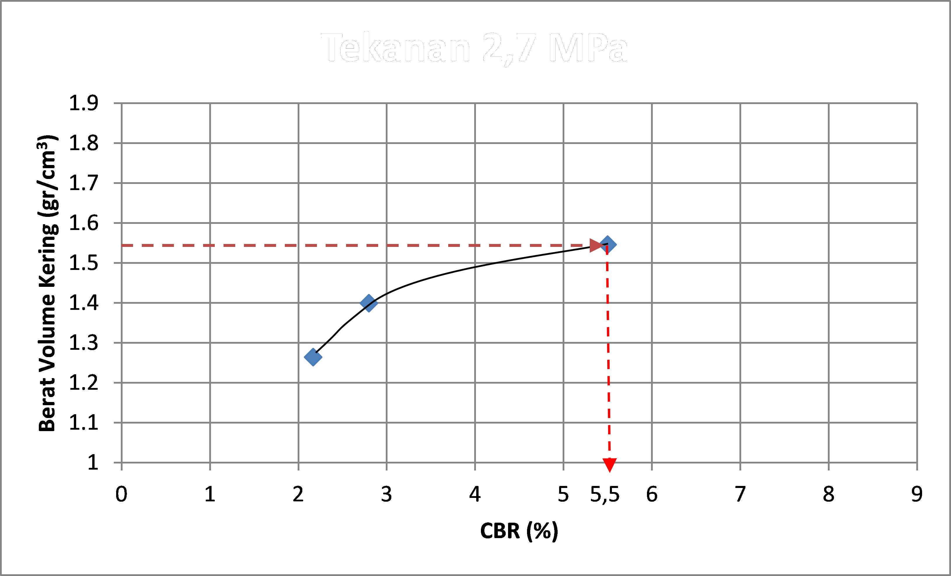
Gambar 2. Hubungan Berat Volume Kering dengan Nilai CBR Tanpa Rendaman Metode Tekanan pada Tekanan 2,7 Mpa.
Berdasarkan grafik pada gambar 2 diketahui bahwa nilai CBR laboratorium pada tekanan 2,7 Mpa adalah sebesar 5,5%.

4.4.1.2. CBR Modified Tekanan pada Tekanan 7 Mpa

Tabel 3. Hasil Uji CBR Modified Pada Tekanan 7 Mpa

Tumbukan | Berat Tanah (gr) | Volume (cm3 ) | Berat Volume (gr/cm3 ) | Kadar Air (%) | Berat Volume Kering (gr/cm3 ) | Nilai CBR
3,5 | 5452 | 3234.19 | 1.686 | 15.795 | 1.456 | 4.000
7 | 5752 | 3068.80 | 1.874 | 15.812 | 1.618 | 7.867
14 | 5750 | 2793.16 | 2.059 | 14.261 | 1.802 | 13.667

Gambar 3 menunjukkan grafik hasil pengujian yaitu hubungan antara berat volume kering dan nilai CBR pada setiap tekanan.
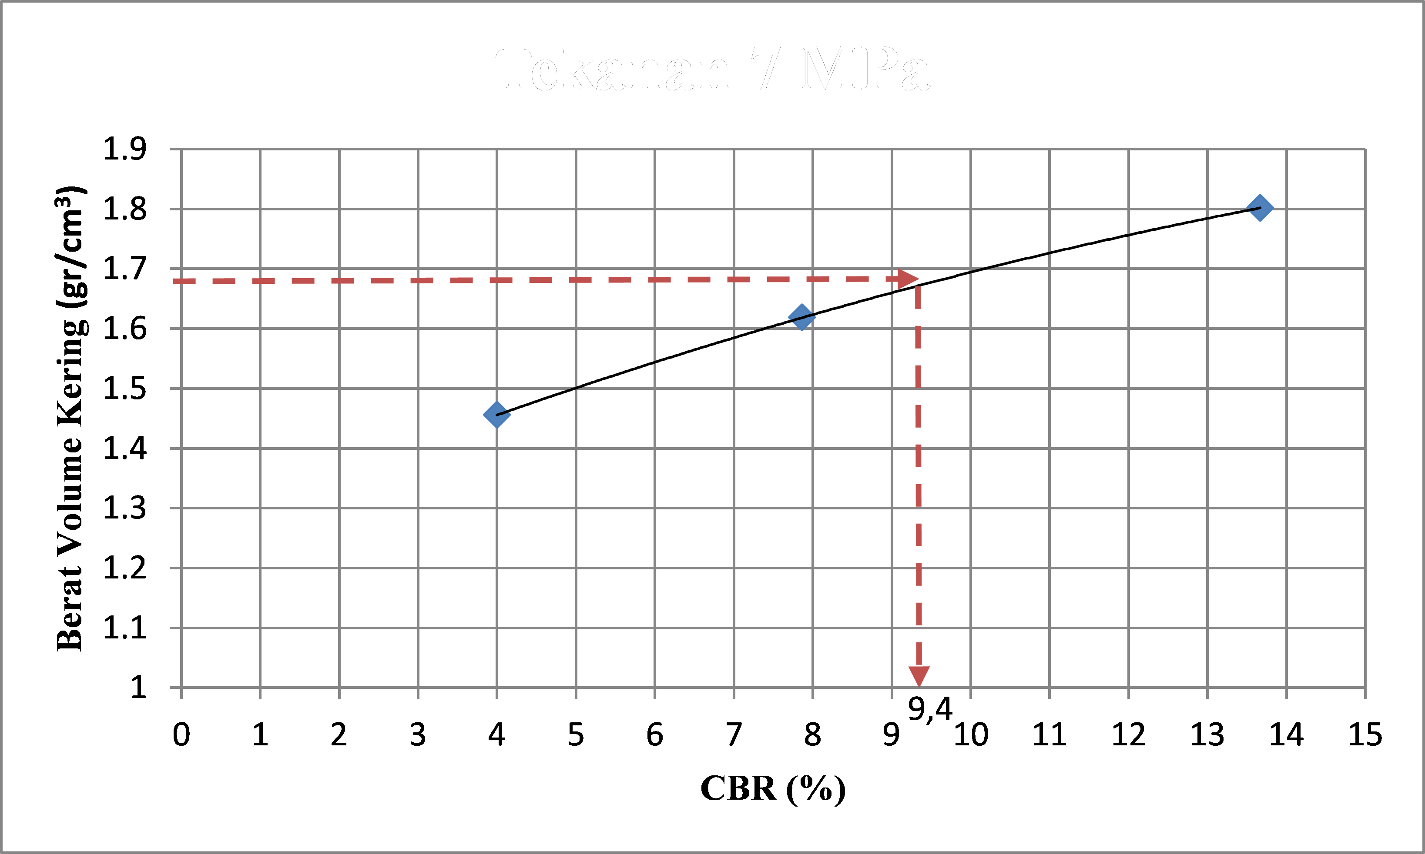
Gambar 3. Hubungan Berat Volume Kering dengan Nilai CBR Tanpa Rendaman Metode Tekanan pada Tekanan 7 Mpa.
Berdasarkan grafik pada gambar 3 diketahui bahwa nilai CBR laboratorium pada tekanan 7 Mpa adalah sebesar 9,4%.

4.4.1.3. CBR Modified Tekanan pada Tekanan 8,4Mpa

Tabel 4. Hasil Uji CBR Modified Pada Tekanan 8,4 Mpa

Tumbukan | Berat Tanah (gr) | Volume (cm3 ) | Berat Volume (gr/cm3 ) | Kadar Air (%) | Berat Volume Kering (gr/cm3 ) | Nilai CBR
4,2 | 5699 | 3210.19 | 1.775 | 16.068 | 1.530 | 4.800
8,4 | 5757 | 2995.30 | 1.922 | 10.093 | 1.656 | 8.667
16,8 | 5742 | 2720.20 | 2.111 | 15.951 | 1.820 | 15.33

Gambar 4 menunjukkan grafik hasil pengujian yaitu hubungan antara berat volume kering dan nilai CBR pada setiap tekanan.
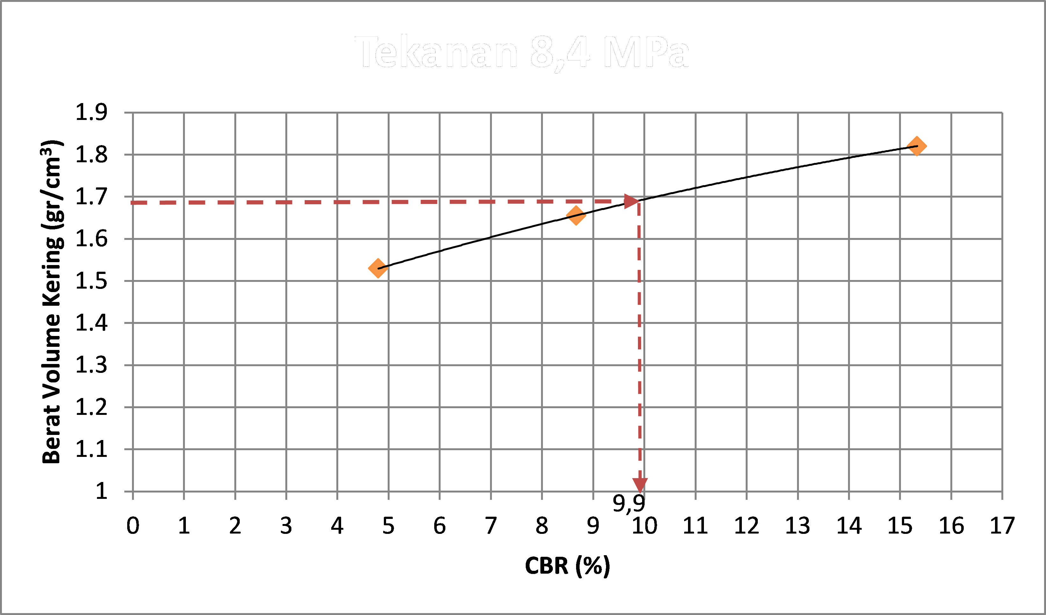
Gambar 4. Hubungan Berat Volume Kering dengan Nilai CBR Tanpa Rendaman Metode Tekanan pada Tekanan 8,4 Mpa.
Berdasarkan grafik pada gambar 3 diketahui bahwa nilai CBR laboratorium pada tekanan 7 Mpa adalah sebesar 9,9%.

4.4.2. CBR Laboratorium Modified Rendaman Metode Tekanan
4.4.2.1. CBR Modified Rendaman pada Tekanan 2,7 Mpa

Tabel 5. Hasil Uji CBR Modified Rendaman Pada Tekanan 2,7 Mpa

Tumbukan | Berat Tanah (gr) | Volume (cm3 ) | Berat Volume (gr/cm3 ) | Kadar Air (%) | Berat Volume Kering (gr/cm3 ) | Nilai CBR
1,4 | 3860 | 2150.00 | 1.795 | 33.589 | 1.344 | 0.033
2,7 | 4102 | 2168.38 | 1.892 | 30.931 | 1.445 | 0.233
5,4 | 4199 | 2121.99 | 1.979 | 26.698 | 1.562 | 0,767

Gambar 5 menunjukkan grafik hasil pengujian yaitu hubungan antara berat volume kering dan nilai CBR pada setiap tekanan.
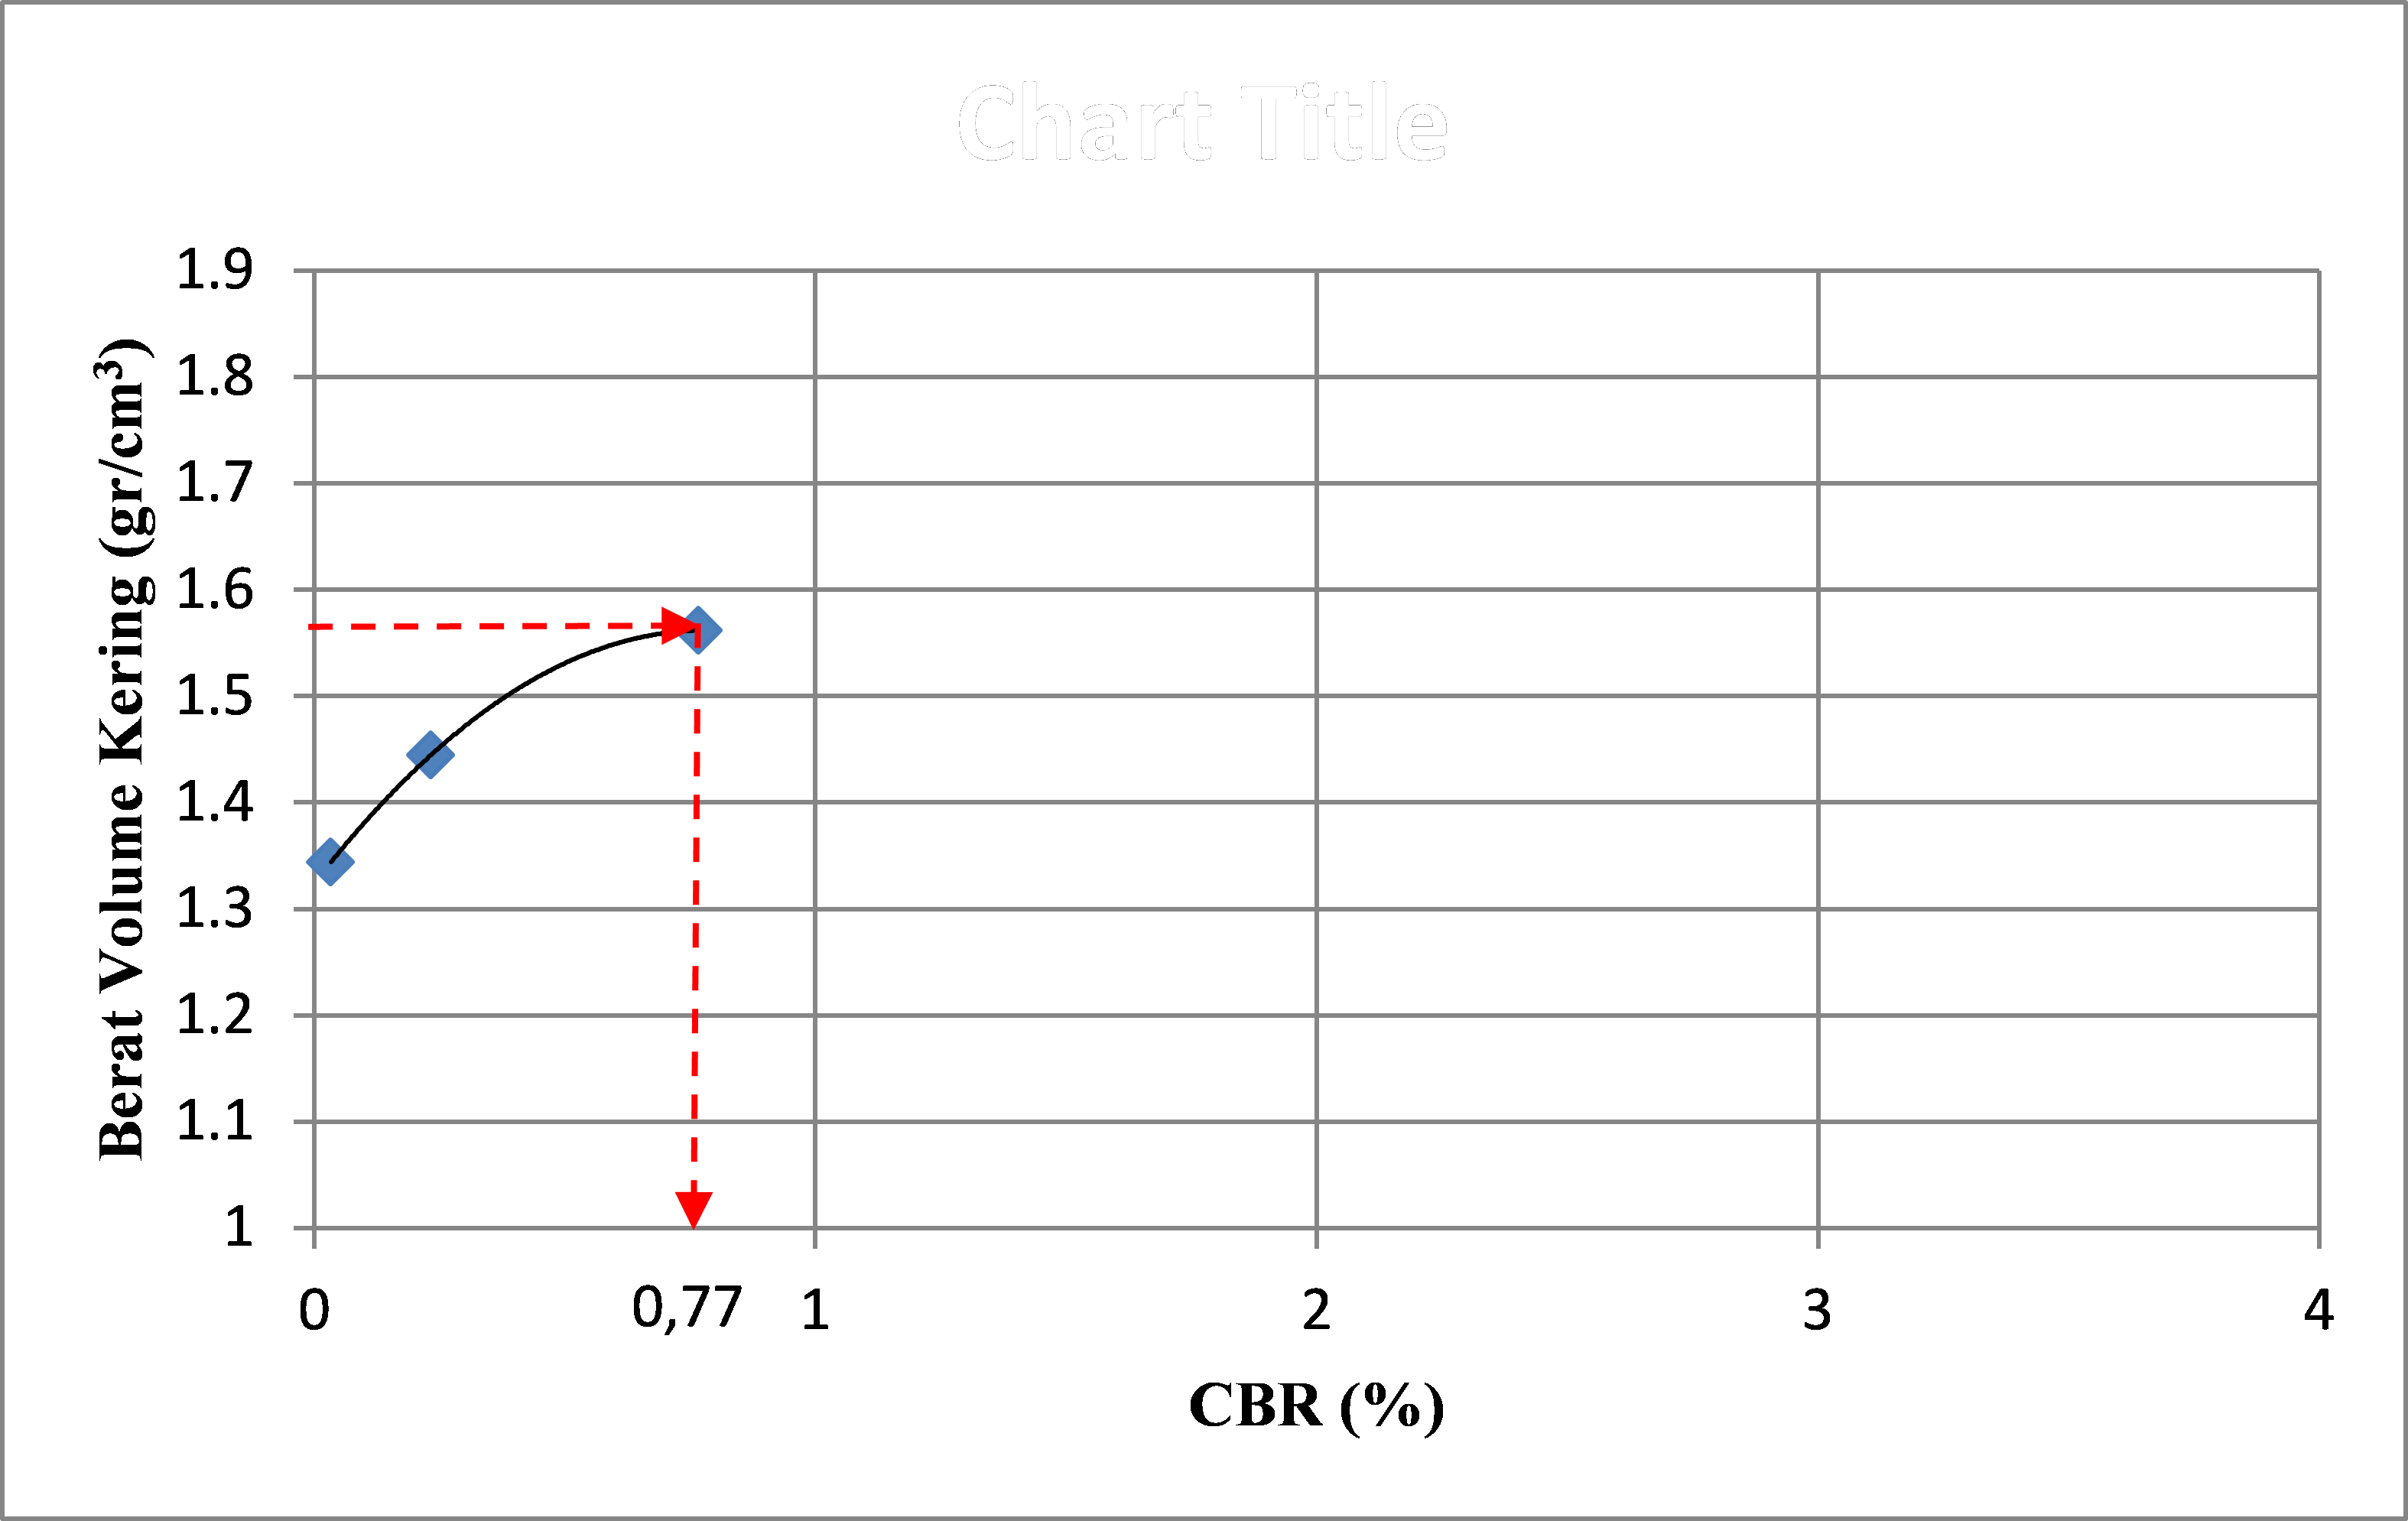
Gambar 5. Hubungan Berat Volume Kering dengan Nilai CBR Rendaman pada Tekanan 2,7 Mpa.
Berdasarkan grafik pada gambar 5 diketahui bahwa nilai CBR laboratorium rendaman pada tekanan 2,7 Mpa adalah sebesar 0,77%.

4.4.2.2. CBR Modified Rendaman pada Tekanan 7 Mpa

Tabel 6. Hasil Uji CBR Modified Rendaman Pada Tekanan 7 Mpa

Tumbukan | Berat Tanah (gr) | Volume (cm3 ) | Berat Volume (gr/cm3 ) | Kadar Air (%) | Berat Volume Kering (gr/cm3 ) | Nilai CBR
3,5 | 4014 | 2150.00 | 1.867 | 29.820 | 1.438 | 0.467
7 | 4312 | 2150.00 | 2.006 | 28.403 | 1.562 | 0.900
14 | 4361 | 2131.62 | 2.046 | 19.839 | 1.707 | 3.000

Gambar 6 menunjukkan grafik hasil pengujian yaitu hubungan antara berat volume kering dan nilai CBR pada setiap tekanan.
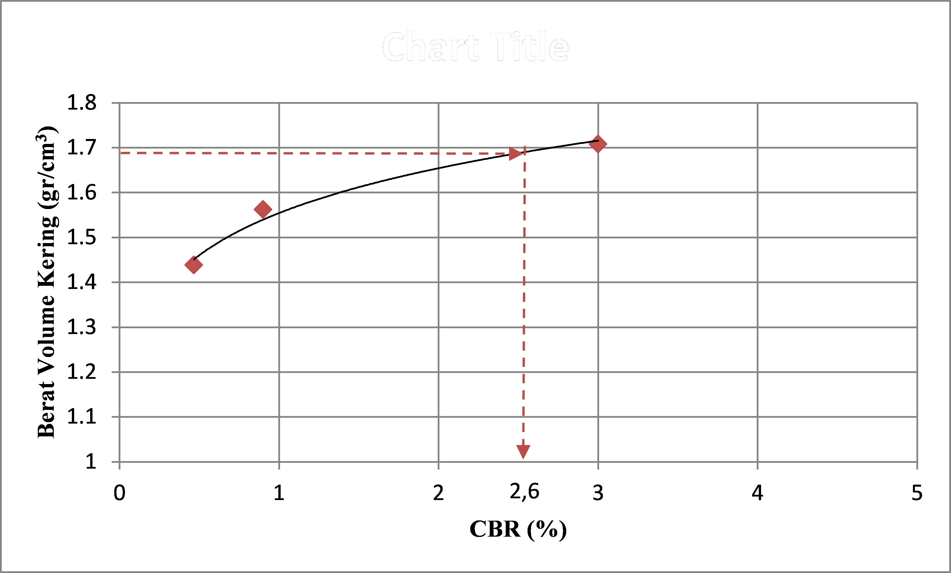
Gambar 6. Hubungan Berat Volume Kering dengan Nilai CBR Rendaman pada Tekanan 7 Mpa.
Berdasarkan grafik pada gambar 6 diketahui bahwa nilai CBR laboratorium rendaman pada tekanan 7 Mpa adalah sebesar 2,6%.

4.4.2.3. CBR Modified Rendaman pada Tekanan 8,4 Mpa

Tabel 7. Hasil Uji CBR Modified Rendaman Pada Tekanan 8,4 Mpa

Tumbukan | Berat Tanah (gr) | Volume (cm3 ) | Berat Volume (gr/cm3 ) | Kadar Air (%) | Berat Volume Kering (gr/cm3 ) | Nilai CBR
4,2 | 4196 | 2121.99 | 1.977 | 28.403 | 1.540 | 1.667
8,4 | 4347 | 2168.38 | 2.005 | 23.676 | 1.621 | 2.233
16,8 | 4678 | 2121.99 | 2.205 | 23.959 | 1.778 | 4.333
Gambar 7 menunjukkan grafik hasil pengujian yaitu hubungan antara berat volume kering dan nilai CBR pada setiap tekanan.
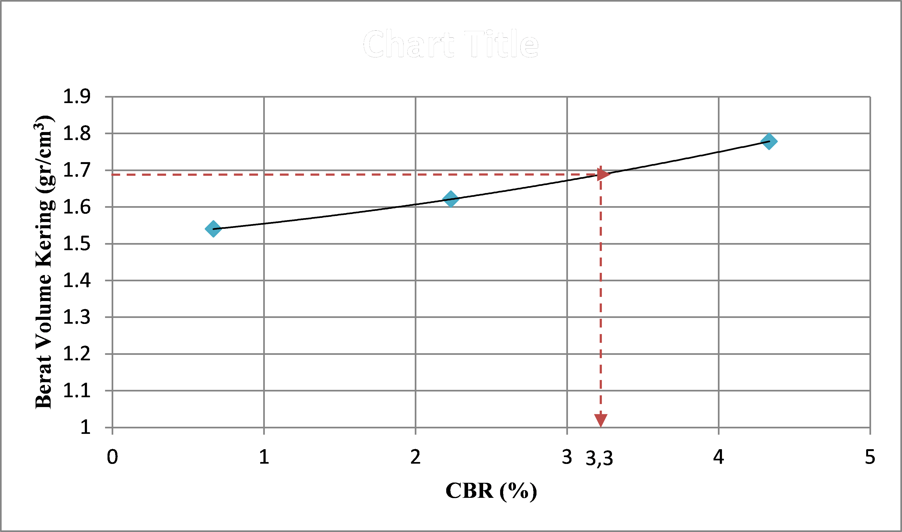
Gambar 7. Hubungan Berat Volume Kering dengan Nilai CBR Rendaman pada Tekanan 8,4 Mpa.
Berdasarkan grafik pada gambar 5 diketahui bahwa nilai CBR laboratorium rendaman pada tekanan 2,7 Mpa adalah sebesar 3,3%.

4.5. Hubungan CBR Modified Metode Tekanan dengan Metode Tumbukan
Berdasarkan hasil pengujian yang telah dilakukan, dilakukan perbandingan antara hasil CBR modified metode tekanan dengan CBR modified metode tumbukan agar diperoleh korelasi antar dua jenis perlakuan.
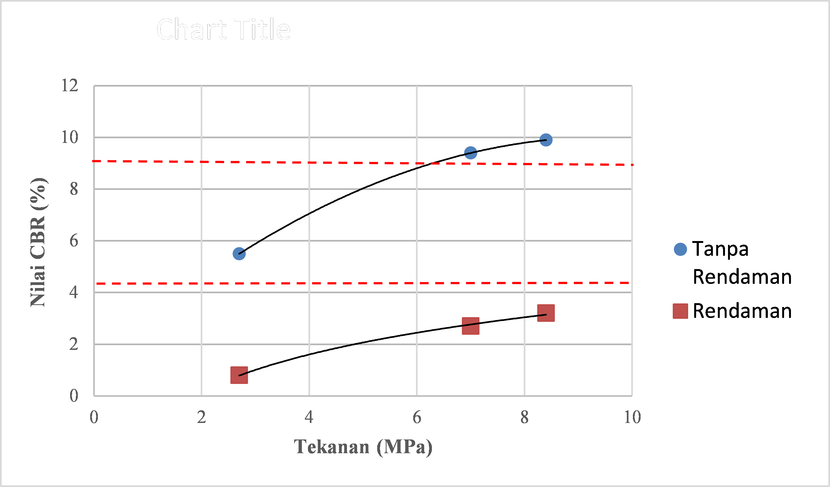
Gambar 8. Hubungan Tekanan dengan Nilai CBR Modified Metode
Tekanan dan Tumbukan.
Berdasarkan pada gambar 8 dapat didiketahui bahwa nilai tekanan yang berdekatan mengakibatkan selisih tekanan pada 7 dan 8,4 Mpa tidak jauh berbeda. Selain itu nilai CBR pada tekanan 7 MPa dan 8,4 MPa pada kondisi tanpa rendaman lebih besar dibanding dengan nilai CBR metode tumbukan. Sedangkan nilai CBR modified rendaman secara keseluruhan lebih kecil dibanding nilai CBR rendaman metode tumbukan. Hal tersebut bisa terjadi karena pada saat pemadatan tanah dengan menggunakan hammer tidak merata diakibatkan karena luas cakupan yang kecil. Selain itu penyebab lainnya adalah pada saat pembacaan CBR yang kurang teliti dapat berpengaruh pada hasil yang diberikan.
4.6. Hubungan Derajat Kepadatan Tanah dengan Tekanan pada Pengujian CBR Modified Metode Tekanan
4.6.1. Hubungan CBR Modified Metode Tekanan dengan Berat Volume Kering
Gambar 9 menunjukkan grafik hubungan dari nilai CBR tekanan dengan berat volume kering secara berurutan dari tekanan terkecil pada setiap tekanan yang digunakan.
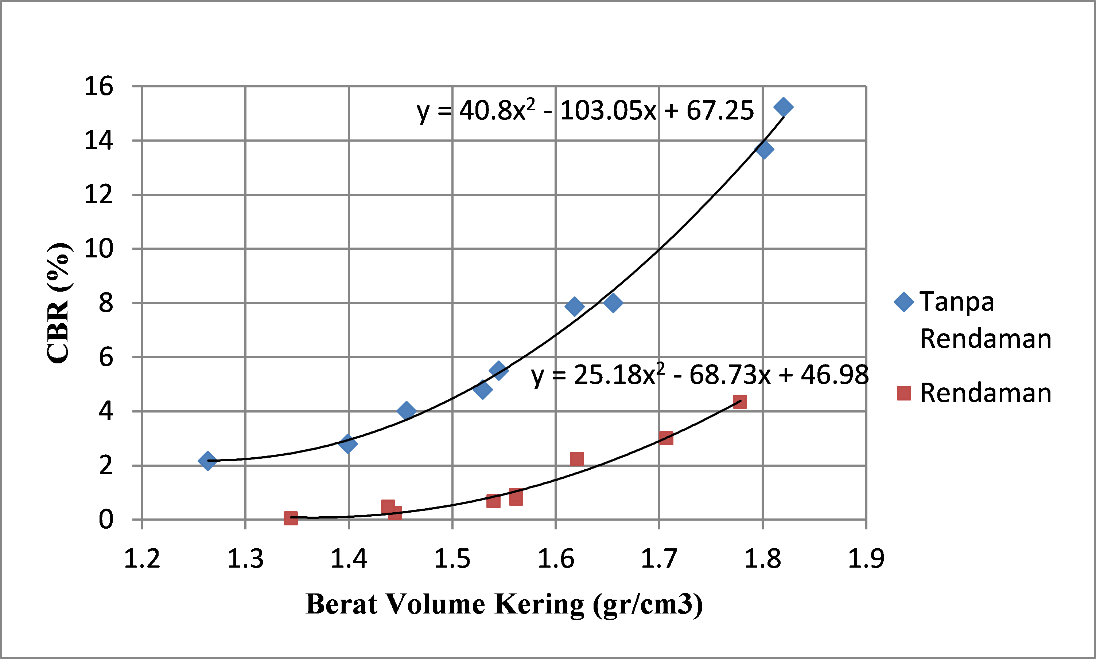
Gambar 9. Hubungan Berat Volume Kering dengan Nilai CBR.
Berdasarkan Gambar 24 dapat disimpulkan bahwa kenaikan nilai CBR berbanding lurus dengan kenaikan nilai berat volume kering tanah. Semakin besar nilai kepadatan tanah semakin besar pula nilai CBR yang dihasilkan.
4.6.2. Hubungan Berat Volume Kering dengan Tekanan

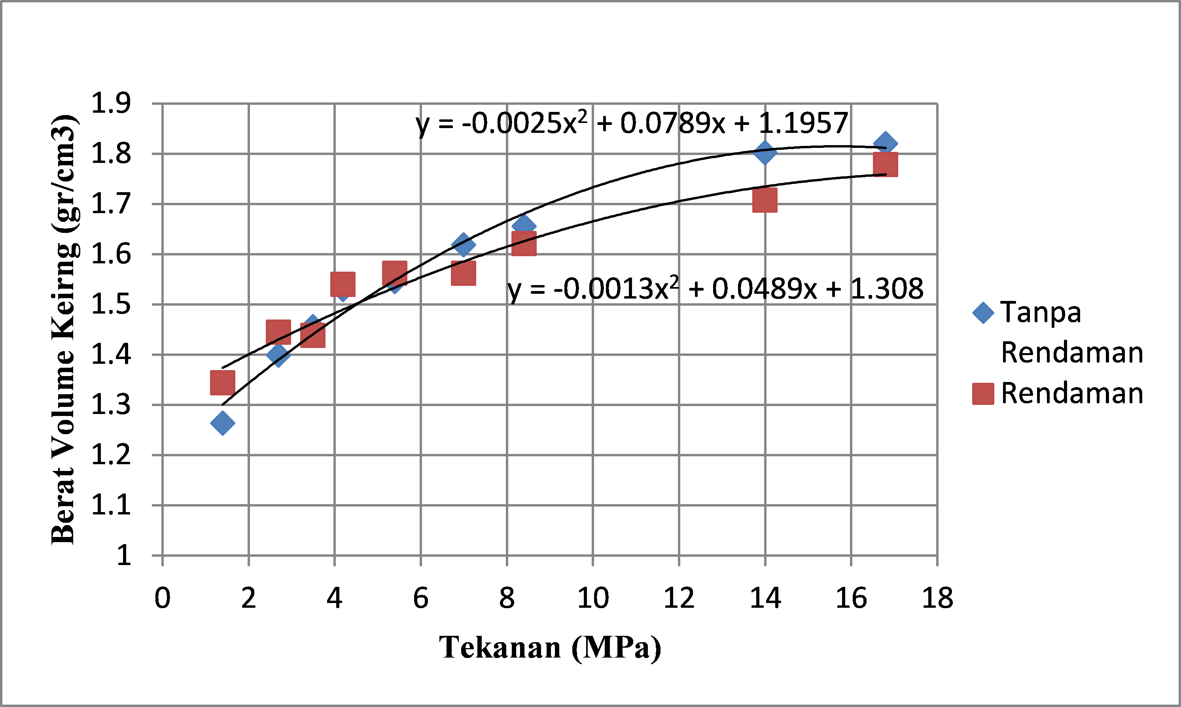
Gambar 10. Hubungan Berat Volume Kering dengan Tekanan.
Berdasarkan Gambar 10 diketahui bahwa kepadatan tanah dengan kondisi rendaman dan tanpa rendaman tidak menunjukkan perbedaan yang signifikan. Hal tersebut disebabkan oleh kadar air sampel dalam kondisi rendaman tidak terlalu jauh berbeda dengan kadar air optimum yang diperoleh dari hasil pemadatan. Dimana kadar air merupakan faktor pembagi dalam perhitungan nilai CBR.

4.6.2 Hubungsn Nilai CBR Modified dengan Tekanan
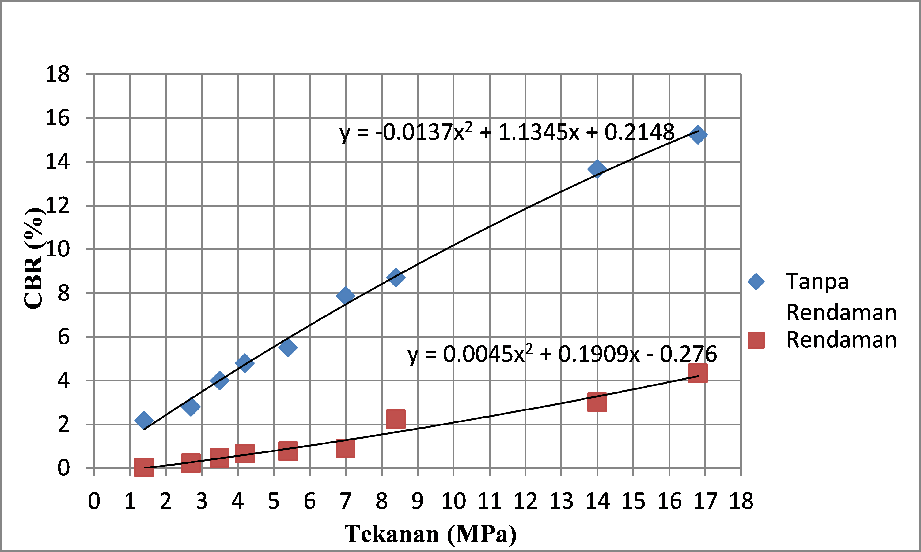
Gambar 11. Hubungan CBR Modified dengan Tekanan.
Berdasarkan Gambar 11 nilai CBR yang dihasilkan semakin meningkat seiring dengan pertambahan tekanan. Selain itu berdasarkan gambar 11 diketahui bahwa nilai CBR laboratorium modified dengan kondisi rendaman jauh lebih rendah dibanding dengan kondisi tanpa rendaman. Hal tersebut terjadi karena pada pengujian CBR rendaman air memenuhi rongga-rongga antar partikel tanah. Tanah yang jenuh air memiliki daya dukung yang lebih rendah dibandingkan dengan saat tanpa direndam.

5. KESIMPULAN
Dari hasil dan pembahasan dapat disimpulkan beberapa hal, antara lain, jenis tanah yang diuji adalah jenis tanah pasir berlanau menurut sistem klasifikasi AASTHO dan USCS. Selain itu dapat diketahui bahwa derajat kepadatan tanah dan nilai CBR meningkat seiring dengan peningkatan tekanan yang deberikan. Namun terdapat beberapa penyimpangan yang dapat terjadi pada saat pembacaan manometer saat pemadatan maupun alat yang kurang memadahi pada saat penelitian. Untuk selanjutnya diperlukan penelitian dan pengembangan lebih dalam mengenai alat pemadat metode tekanan ini dikarenakan alat tersebut merupakan alat baru agar alat tersebut bisa digunakan dengan optimal dan efektif sehingga dapat menggantikan metode yang sebelumnya.

DAFTAR PUSTAKA

Anonim, 2012, SNI 1744:2012 Metode Uji CBR Laboratorium, Badan Standarisasi Nasional, 32 hlm.
Bina Marga, Direktorat Jendral, 2010, Spesifikasi Umum Seksi 3.2 Timbunan, Departemen Pekerjaan Umum, Jakarta.
Das, Braja. M., 1995, Mekanika Tanah (Prinsip-Prinsip Rekayasa Geoteknis) Jilid I, Erlangga, Jakarta.
Hardiyatmo, H.C., 1992, Mekanika Tanah 1, Gramedia Pustaka Utama, Jakarta.

1) Mahasiswa pada Jurusan Teknik Sipil Fakultas Teknik Universitas Lampung. surel:
2) Staf pengajar pada Jurusan Teknik Sipil Fakultas Teknik Universitas Lampung. Jalan. Prof. Sumantri Brojonegoro 1. Gedong Meneng Bandar lampung.
3) Staf pengajar pada Jurusan Teknik Sipil, Fakultas Teknik Universitas Lampung. Jalan Prof. Sumantri Brojonegoro 1. Gedong Meneng Bandar Lampung.

